**高并发与高可用实战**

# 补充基础知识

### DNS域名解析

整个过程大体描述如下，其中前两个步骤是在本机完成的，后8个步骤涉及到真正的域名解析服务器：1、浏览器会检查缓存中有没有这个域名对应的解析过的IP地址，如果缓存中有，这个解析过程就结束。浏览器缓存域名也是有限制的，不仅浏览器缓存大小有限制，而且缓存的时间也有限制，通常情况下为几分钟到几小时不等，域名被缓存的时间限制可以通过TTL属性来设置。这个缓存时间太长和太短都不太好，如果时间太长，一旦域名被解析到的IP有变化，会导致被客户端缓存的域名无法解析到变化后的IP地址，以致该域名不能正常解析，这段时间内有一部分用户无法访问网站。如果设置时间太短，会导致用户每次访问网站都要重新解析一次域名。

2、如果用户浏览器缓存中没有数据，浏览器会查找操作系统缓存中是否有这个域名对应的DNS解析结果。其实操作系统也有一个域名解析的过程，在Windows中可以通过C:\Windows\System32\drivers\etc\hosts文件来设置，在Linux中可以通过/etc/hosts文件来设置，用户可以将任何域名解析到任何能够访问的IP地址。例如，我们在测试时可以将一个域名解析到一台测试服务器上，这样不用修改任何代码就能测试到单独服务器上的代码的业务逻辑是否正确。正是因为有这种本地DNS解析的规程，所以有黑客就可能通过修改用户的域名来把特定的域名解析到他指定的IP地址上，导致这些域名被劫持。

3、前两个过程无法解析时，就要用到我们网络配置中的"DNS服务器地址"了。操作系统会把这个域名发送给这个LDNS，也就是本地区的域名服务器。这个DNS通常都提供给用户本地互联网接入的一个DNS解析服务，例如用户是在学校接入互联网，那么用户的DNS服务器肯定在学校；如果用户是在小区接入互联网，那么用户的DNS就是再提供接入互联网的应用提供商，即电信或联通，也就是通常说的SPA，那么这个DNS通常也会在用户所在城市的某个角落，不会很远。**Windows环境下通过命令行输入ipconfig，Linux环境下通过cat /etc/resolv.conf**就可以查询配置的DNS服务器了。这个专门的域名解析服务器性能都会很好，它们一般都会缓存域名解析结果，当然缓存时间是受到域名的失效时间控制的。大约80%的域名解析到这里就结束了，所以LDNS主要承担了域名的解析工作。

4、如果LDNS仍然没有命中，就直接到Root Server域名服务器请求解析

5、根域名服务器返回给本地域名服务器一个所查询的主域名服务器（gTLD Server）地址。gTLD是国际顶级域名服务器，如.com、.cn、.org等，全球只有13台左右

6、本地域名服务器LDNS再向上一步返回的gTLD服务器发送请求

7、接受请求的gTLD服务器查找并返回此域名对应的Name Server域名服务器的地址，这个Name Server通常就是用户注册的域名服务器，例如用户在某个域名服务提供商申请的域名，那么这个域名解析任务就由这个域名提供商的服务器来完成

8、Name Server域名服务器会查询存储的域名和IP的映射关系表，在正常情况下都根据域名得到目标IP地址，连同一个TTL值返回给DNS Server域名服务器

9、返回该域名对应的IP和TTL值，LDNS会缓存这个域名和IP的对应关系，缓存时间由TTL值控制

10、把解析的结果返回给用户，用户根据TTL值缓存在本地系统缓存中，域名解析过程结束

在实际的DNS解析过程中，可能还不止这10步，如Name Server可能有很多级，或者有一个GTM来负载均衡控制，这都有可能会影响域名解析过程。

# 高并发与高可用

## 大型网站系统应有的特点

### 高并发，大流量

高并发，大流量：需要面对高并发用户，大流量访问。举个例子，去往迪拜的飞机有200张票，但是有100w人都挤进系统买票，如何让这100w人能够看到票务的实时更新，以及顺利的买到一张票，都是一个网站架构师应该考虑的问题。这也许对于淘宝的“双十一”1000w的一分钟独立访问用户量来说，是个微不足道的数字，但是对于用户的体验以及网站的口碑来说，都是一项不小的挑战。

### 高可用

高可用：相对于高并发来说，高可用并不是一个比较有规律的参数，7*24 是每个网站的梦想，但是你并不知道，在某一刻，他就没理由的宕机了。

### 海量数据

海量数据：存储，管理海量的数据，需要使用大量的服务器。FaceBook每周上传的照片接近10亿，没有一个大型的存储服务器的支撑，相信用户量不会一直飙升。

### 用户分布广泛，网络情况复杂

用户分布广泛，网络情况复杂：许多大型的互联网都是为全球用户提供服务的，用户分布范围广，各地网络情况千差万别。各个运行商之间的互通，各个国家的数据连接等等。

### 安全环境恶劣

安全环境恶劣：由于互联网的开放性，使得互联网更容易受到攻击，包括各种省份证信息被窃取等事件屡见不鲜。

### 渐进式发展

渐进式发展：几乎所有的大型互联网网站都是从一个小网站开始，渐进发展起来的，好的互联网产品都是慢慢运营出来的。

## 网站架构演变过程

### 传统架构

传统项目分为三层架构，将业务逻辑层、数据库访问层、控制层放入在一个项目中 使用SSH或者SSM技术。

优点:适合于个人或者小团队开发，不适合大团队开发。

### 分布式架构

根据业务需求进行拆分成N个子系统，多个子系统相互协作才能完成业务流程子系统之间通讯使用RPC远程通讯技术。

优点:

1.把模块拆分，使用接口通信，降低模块之间的耦合度。

2.把项目拆分成若干个子项目，不同的团队负责不同的子项目。

3.增加功能时只需要再增加一个子项目，调用其它系统的接口就可以。

4.可以灵活的进行分布式部署。

有优点就有缺点，缺点如下：

1.系统之间交互需要使用远程通信，接口开发增加工作量。

2.各个模块有一些通用的业务逻辑无法共用。

为了解决上面分布式架构的缺点，我们引入了soa架构，SOA：Service Oriented Architecture面向服务的架构。也就是把工程拆分成服务层、表现层两个工程。服务层中包含业务逻辑，只需要对外提供服务即可。表现层只需要处理和页面的交互，业务逻辑都是调用服务层的服务来实现。

### SOA架构

SOA是一种软件架构模式，将共同的业务逻辑抽取出来，封装成单独的服务

业务系统分解为多个组件，让每个组件都独立提供离散，自治，可复用的服务能力

通过服务的组合和编排来实现上层的业务流程

作用：简化维护,降低整体风险,伸缩灵活

### 微服务架构

微服务是指开发一个单个、小型的但有业务的服务，每个服务都有自己的处理和轻通讯机制，可以部署在单个服务器上，让专业的人做专业的事情。

微服务与SOA相比，更加轻量级。

### SOA与微服务架构区别

OA架构主要针对企业级、采用ESB服务（ESB企业服务总线），非常重，需要序列化和反序列化，采用XML格式传输。

微服务架构主要互联网公司，轻量级、小巧，独立运行，基于Http+Rest+JSON格式传输。

ESB也可以说是传统中间件技术与XML、Web服务等技术相互结合的产物。

1.在微服务中，与SOA不同，服务可以独立于其他服务进行操作和部署，因此更容易经常部署新版本的服务和独立扩张服务，让专业的人做专业的事情，快速迭代新的产品。

2.在SOA中服务可能共享数据存储，而微服务中每个服务都具有独立的数据存储。

3.SOA与微服务主要区别在于规模和范围，SOA是一种思想，是面向服务架构体系，微服务继承 了SOA的优点，去除传统的ESB消息总线，采用Http+json格式通讯方式，更加轻量级。

## 高并发设计原则

系统设计不仅需要考虑实现业务功能，还要保证系统高并发、高可用、高可靠等。同时还应考虑系统容量规划（流量、容量等）、SLA指定（吞吐量、响应时间、可用性、降级方案等）、监控报警（机器负载、响应时间、可用率等）、应急预案（容灾、降级、限流、隔离、切流量、可回滚等）。

缓存

异步并发

连接池

线程池

扩容

消息队列

分布式任务

### 拆分系统

在我们从零开始做一个新系统的时候，会首先进行系统功能模块架构设计，那么是直接做一个大而全的垂直的MVC系统，使用一个war包进行发布管理，还是需要按一些规则进行模块拆分，设计成SOA或者微服务系统比较好呢？这个笔者认为需要依据项目具有什么样的人力物力条件以及项目需要支撑多少用户量和交易量为基础。一个好的系统设计应该能够满足解决当前的需求和问题，把控实现和进度风险，预测和规划未来，避免过度设计，在上线一个基础核心版本之后，再进行不断迭代和完善。

今天我们来谈一谈进行SOA、微服务系统架构设计时模块拆分的一些维度和原则。

系统维度：按照系统功能、业务拆分，如、优惠券、购物车，结算，订单等系统。

功能维度：对系统功能在做细粒度拆分，优惠券系统分为 优惠券后台系统、领券系统、发券系统。

读写维度：比如商品系统中，如果查询量比较大，可以单独分为两个服务，分别为查询服务和写服务,

读写比例特征拆分；读多，可考虑多级缓存；写多，可考虑分库分表.

AOP 维度： 根据访问特征，按照 AOP 进行拆分，比如商品详情页可分为 CDN、页面渲染系统，CDN 就是一个 AOP 系统

模块维度：对整体代码结构划分 Web、Service、DAO

### 服务化

在分布式系统中，将业务逻辑层封装成接口形式，暴露给其他系统调用，那么这个接口我们可以理解为叫做服务。

当服务越来越多的时候，就会需要用到服务治理，那么会用到Dubbo、SpringCloud服务治理框架

后续在深入Dubbo和SpringCloud中会详细讲到。

服务化演进: 进程内服务-单机远程服务-集群手动注册服务-自动注册和发现服务-服务的分组、隔离、路由-服务治理

考虑服务分组、隔离、限流、黑白名单、超时、重试机制、路由、故障补偿等

实践：利用 Nginx、HaProxy、LVS 等实现负载均衡，ZooKeeper、Consul 等实现自动注册和发现服务

### 消息队列

消息中间件是一个客户端与服务器异步通讯框架，消息中间件中分为点对点与发布订阅通讯方式，生产者发送消息后，消费者可以无需等待， 异步接受生产者发送消息。

在电商系统中，会使用消息队列异步推送消息，注意消息失败重试幂等性问题。

幂等性问题解决方案，使用持久化日志+全局id记录。

### 缓存技术

浏览器端缓存

APP客户端缓存

CDN(Content Delivery Network)缓存

接入层缓存

应用层缓存

分布式缓存

对于兜底数据或者异常数据，不应该让其缓存，否则用户会在很长一段时间里看到这些数据。

### 并发化

改串行为并行。

## 高可用设计原则

通过负载均衡和反向代理实现分流。

通过限流保护服务免受雪崩之灾。

通过降级实现部分可用、有损服务。

通过隔离实现故障隔离。

通过合理设置的超时与重试机制避免请求堆积造成雪崩。

通过回滚机制快速修复错误版本。

### 降级

对于高可用服务，很重要的一个设计就是降级开关，在设计降级开关时，主要依据如下思路：

1.开关集中化管理：通过推送机制把开关推送到各个应用。

2.可降级的多级读服务：比如服务调用降级为只读本地缓存、只读分布式缓存、只读默认降级数据（如库存状态默认有货）。

3.开关前置化：如架构是Nginx–>tomcat，可以将开关前置到Nginx接入层，在Nginx层做开关，请求流量回源后端应用或者只是一小部分流量回源。

4.业务降级：当高并发流量来袭，在电商系统大促设计时保障用户能下单、能支付是核心要求，并保障数据最终一致性即可。这样就可以把一些同步调用改成异步调用，优先处理高优先级数据或特殊特征的数据，合理分配进入系统的流量，以保障系统可用。

### 限流

目的: 防止恶意请求攻击或超出系统峰值

实践：

恶意请求流量只访问到 Cache

穿透后端应用的流量使用 Nginx 的 limit 处理

恶意 IP 使用 Nginx Deny 策略或者 iptables 拒绝

### 切流量

目的：屏蔽故障机器

实践:

DNS: 更改域名解析入口，如 DNSPOD 可以添加备用 IP，正常 IP 故障时，会自主切换到备用地址; 生效实践较慢

HttpDNS: 为了绕过运营商 LocalDNS 实现的精准流量调度

LVS/HaProxy/Nginx: 摘除故障节点

### 可回滚

发布版本失败时可随时快速回退到上一个稳定版本

## 业务设计原则

### 防重设计

页面请求防止重复提交，可以采用防重key、放重表、Token等

采用图形验证，防止机器攻击。

### 幂等设计

消息中间件:消息中间件中应该注意因网络延迟的原因，导致消息重复消费

第三方支付接口:在回调接口中，应该注意网络延迟，没有及时返回给第三方支付平台，注意回调幂等性问题。

分布式系统中，保证生成的订单号唯一性，定时Job执行的幂等性问题等。

### 流程定义

复用流程系统，提供个性化的流程服务。

### 状态与状态机

复用流程系统，提供个性化的流程服务。

### 后台系统操作可反馈

设计后台系统时，考虑效果的可预览、可反馈。

### 后台系统审批化

对于有些重要的后台功能需要设计审批流，比如调整价格，并对操作进行日志记录，从而保证操作可追溯、可审计。

### 文档注释

系统发展的最初阶段就应该有文档库（设计架构、设计思想、数据字典/业务流程、现有问题），业务代码合特殊需求都要有注释。

### 备份

包括代码和人员的备份。代码主要提交到代码仓库进行管理和备份，代码仓库至少应该具备多版本的功能。人员备份指的是一个系统至少应该有两名开发人员是了解的。

# 环境准备

CentOS7 7.0 64位 以上+一台外网服务器+一个域名+CDN内容分发

电脑配置 16g以上内存

## CentOS7 关闭防火墙

|  |
| --- |
| //临时关闭  systemctl stop firewalld  //禁止开机启动  systemctl disable firewalld  Removed symlink /etc/systemd/system/multi-user.target.wants/firewalld.service.  Removed symlink /etc/systemd/system/dbus-org.fedoraproject.FirewallD1.service. |

查询nginx 进程

ps aux | grep 'nginx'

杀死进程方式关闭nginx

kill -9 2363

停止nginx服务器

/usr/local/nginx/sbin/nginx -s stop

重启nginx

/usr/local/nginx/sbin/nginx -s reload

启动nginx

# 负载均衡与反向代理

## 外网映射工具

在做微信开发或者是对接第三方支付接口时，回调接口可能需要外网访问。

这时候开发者在本地测试的时候，需要用到外网测试工具。

常用的外网测试工具有natapp、ngrok

### NatApp简介

服务器更新:全面支持HTTPS协议以及本地SSL证书,支持WSS协议.同时支持HTTP/2 WEB协议,支持微信小程序本地开发  
全面自动支持泛子域名与访客真实IP地址

Windows用法 natapp -authtoken=9ab6b9040a624f40

相关文档<https://natapp.cn/>

## 负载均衡

负载均衡 建立在现有网络结构之上，它提供了一种廉价有效透明的方法扩展网络设备和服务器的带宽、增加吞吐量、加强网络数据处理能力、提高网络的灵活性和可用性。

负载均衡，英文名称为Load Balance，其意思就是分摊到多个操作单元上进行执行，例如Web服务器、FTP服务器、企业关键应用服务器和其它关键任务服务器等，从而共同完成工作任务。

## Nginx

     Nginx是一款轻量级的Web 服务器/反向代理服务器及电子邮件(IMAP/POP3)代理服务器，并在一个BSD-like 协议下发行。由俄罗斯的程序设计师Igor Sysoev所开发，供俄国大型的入口网站及搜索引擎Rambler(俄文：Рамблер)使用。其特点是占有内存少，并发能力强，事实上nginx的并发能力确实在同类型的网页服务器中表现较好.中国大陆使用nginx网站用户有：新浪、网易、 腾讯等。

Nginx 是一个高性能的 Web 和反向代理服务器, 它具有有很多非常优越的特性:

作为 Web 服务器：相比 Apache，Nginx 使用更少的资源，支持更多的并发连接，体现更高的效率，这点使 Nginx 尤其受到虚拟主机提供商的欢迎。能够支持高达 50,000 个并发连接数的响应，感谢 Nginx 为我们选择了 epoll and kqueue 作为开发模型.

作为负载均衡服务器：Nginx 既可以在内部直接支持 Rails 和 PHP，也可以支持作为 HTTP代理服务器 对外进行服务。Nginx 用 C 编写, 不论是系统资源开销还是 CPU 使用效率都比 Perlbal 要好的多。

作为邮件代理服务器: Nginx 同时也是一个非常优秀的邮件代理服务器（最早开发这个产品的目的之一也是作为邮件代理服务器），Last.fm 描述了成功并且美妙的使用经验。

Nginx 安装非常的简单，配置文件 非常简洁（还能够支持perl语法），Bugs非常少的服务器: Nginx 启动特别容易，并且几乎可以做到7*24不间断运行，即使运行数个月也不需要重新启动。你还能够在 不间断服务的情况下进行软件版本的升级。

Nginx一般用户七层负载均衡，其吞吐量有一定的限制。为了提高整体的吞吐量，会在DNS和Nginx之间引入LVS（软件负载均衡器）、F5（硬负载均衡器） 可以做四层负载均衡，首先DNS解析到LVS(F5)，让后LVS(F5)转发给Nginx，在有Nginx转发给真实的服务器

### Nginx基本安装

#### Windows安装Nginx

解压:nginx-windows

双击: nginx.exe

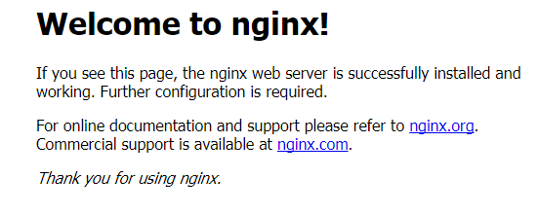

能看到nginx欢迎界面说明,nginx安装成功

演示下 nginx做静态服务器

启动Nginx

C:\server\nginx-1.0.2>start nginx

或

C:\server\nginx-1.0.2>nginx.exe

注：建议使用第一种，第二种会使你的cmd窗口一直处于执行中，不能进行其他命令操作。

停止Nginx

#### Linux安装Nginx

1.安装gcc gcc-c++(如新环境,未安装请先安装)

|  |
| --- |
| $ yum install -y gcc gcc-c++ |

2.安装wget

|  |
| --- |
| $ yum -y install wget |

3.安装PCRE库

|  |
| --- |
| $ cd /usr/local/  $ wget http://jaist.dl.sourceforge.net/project/pcre/pcre/8.33/pcre-8.33.tar.gz  $ tar -zxvf pcre-8.33.tar.gz  $ cd pcre-8.33  $ ./configure  $ make && make install  如果报错:  在 linux 中执行 wget 命令提示 -bash: wget: command not found 解决方法  解决办法 yum -y install wget |

5.安装SSL库

|  |
| --- |
| $ cd /usr/local/  $ wget <http://www.openssl.org/source/openssl-1.0.1j.tar.gz>  $ tar -zxvf openssl-1.0.1j.tar.gz  $ cd openssl-1.0.1j  $ ./config  $ make && make install |

6.安装zlib库存

|  |
| --- |
| $ cd /usr/local/  $ wget http://zlib.net/zlib-1.2.11.tar.gz  $ tar -zxvf zlib-1.2.11.tar.gz  $ cd zlib-1.2.11  $ ./configure  $ make && make install |

5.安装nginx

|  |
| --- |
| $ cd /usr/local/  $ wget http://nginx.org/download/nginx-1.8.0.tar.gz  $ tar -zxvf nginx-1.8.0.tar.gz  $ cd nginx-1.8.0  $ ./configure  $ make && make install |

6.启动nginx

|  |
| --- |
| /usr/local/nginx/sbin/nginx |

ps -aux | grep 'nginx'

### Nginx应用场景

1、http服务器。Nginx是一个http服务可以独立提供http服务。可以做网页静态服务器。

2、虚拟主机。可以实现在一台服务器虚拟出多个网站，例如个人网站使用的虚拟机。

3、反向代理，负载均衡。当网站的访问量达到一定程度后，单台服务器不能满足用户的请求时，需要用多台服务器集群可以使用nginx做反向代理。并且多台服务器可以平均分担负载，不会应为某台服务器负载高宕机而某台服务器闲置的情况。

4、nginz 中也可以配置安全管理、比如可以使用Nginx搭建API接口网关,对每个接口服务进行拦截。

### Nginx目录结构

Nginx-

|_ conf 配置目录

|_ contrib

|_ docs 文档目录

|_ logs 日志目录

|_ temp 临时文件目录

|_ html 静态页面目录

|_ nginx.exe 主程序

### Nginx静态资源

静态资源访问 存放在nginx的html页面

### Nginx虚拟主机配置

1、基于域名的虚拟主机，通过域名来区分虚拟主机——应用：外部网站

2、基于端口的虚拟主机，通过端口来区分虚拟主机——应用：公司内部网站，外部网站的管理后台

3、基于ip的虚拟主机，几乎不用。

#### 基于虚拟主机配置域名

实现步骤:

需要建立/data/www /data/bbs目录，windows本地hosts添加虚拟机ip地址对应的域名解析；对应域名网站目录下新增index.html文件；

|  |
| --- |
| #当客户端访问www.itmayiedu.com,监听端口号为80,直接跳转到data/www目录下文件  server {  listen 80;  server_name www.itmayiedu.com;  location / {  root data/www;  index index.html index.htm;  }  }  #当客户端访问www.itmayiedu.com,监听端口号为80,直接跳转到data/bbs目录下文件  server {  listen 80;  server_name bbs.itmayiedu.com;  location / {  root data/bbs;  index index.html index.htm;  }  } |

#### 基于端口的虚拟主机

使用端口来区分，浏览器使用域名或ip地址:端口号 访问

|  |
| --- |
| #当客户端访问www.itmayiedu.com,监听端口号为8080,直接跳转到data/www目录下文件  server {  listen 8080;  server_name 8080.itmayiedu.com;  location / {  root data/www;  index index.html index.htm;  }  }    #当客户端访问www.itmayiedu.com,监听端口号为8081,直接跳转到data/bbs目录下文件  server {  listen 8081;  server_name 8081.itmayiedu.com;  location / {  root data/bbs;  index index.html index.htm;  }  } |

### Nginx配置反向代理

#### 反向代理的作用

反向代理（Reverse Proxy）方式是指以代理服务器来接受internet上的连接请求，然后将请求转发给内部网络上的服务器，并将从服务器上得到的结果返回给internet上请求连接的客户端，此时代理服务器对外就表现为一个反向代理服务器。

启动一个Tomcat 127.0.0.1:8080

使用nginx反向代理 8080.itmayiedu.com 直接跳转到127.0.0.1:8080

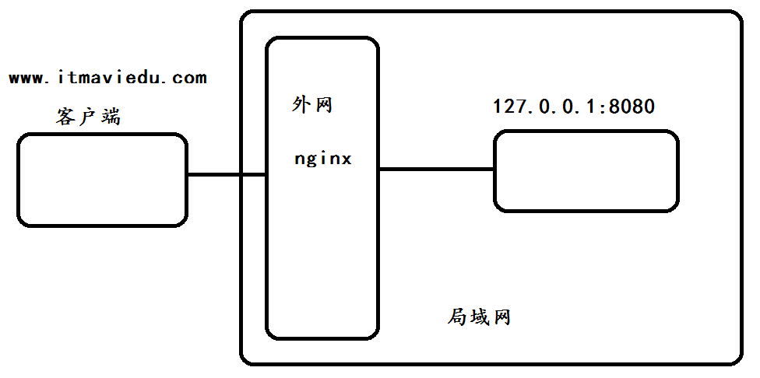

#### 反向代理的好处

反向代理的好处隐藏真实内部ip地址，请求先访问nginx代理服务器（外网可以访问到）,在使用nginx服务器转发到真实服务器中。

#### 反向代理的配置

|  |
| --- |
| ###当客户端访问www.itmayiedu.com,监听端口号为80直接跳转到真实ip服务器地址 127.0.0.1:8080  server {  listen 80;  server_name www.itmayiedu.com;  location / {  proxy_pass http://127.0.0.1:8080;  index index.html index.htm;  }  }  ###当客户端访问www.itmayiedu.com,监听端口号为80直接跳转到真实ip服务器地址 127.0.0.1:8081  server {  listen 80;  server_name 8081.itmayiedu.com;  location / {  proxy_pass http://127.0.0.1:8081;  index index.html index.htm;  }  } |

### Location正则表达式

#### location的作用

  location指令的作用是根据用户请求的URI来执行不同的应用，也就是根据用户请求的网站URL进行匹配，匹配成功即进行相关的操作。

#### location的语法

已=开头表示精确匹配  
如 A 中只匹配根目录结尾的请求，后面不能带任何字符串。

^~ 开头表示uri以某个常规字符串开头，不是正则匹配

~ 开头表示区分大小写的正则匹配;

~* 开头表示不区分大小写的正则匹配

/ 通用匹配, 如果没有其它匹配,任何请求都会匹配到

#### Location正则案例

#精确匹配,/后面不能带任何字符

|  |
| --- |
| server {  listen 80;  server_name www.itmayiedu.com;  #精确匹配,注解后面不能带任何字符  location =/ {  proxy_pass http://127.0.0.1:8080;  index index.html index.htm;  }  } |

#匹配所有以/开头请求

|  |
| --- |
| server {  listen 80;  server_name www.itmayiedu.com;  #匹配所有以/开头请求  location / {  proxy_pass http://127.0.0.1:8080;  index index.html index.htm;  }  } |

### 以开头/itmayiedu_8080拦截 默认开启不区分大小写

|  |
| --- |
| server {  listen 80;  server_name www.itmayiedu.com;  ### 以开头/itmayiedu_8080 最终跳转到http://127.0.0.1:8080/;  location /itmayiedu_8080/ {  proxy_pass http://127.0.0.1:8080/;  index index.html index.htm;  }  ### 以开头/itmayiedu_8080 最终跳转到http://127.0.0.1:8081/;  location /itmayiedu_8081/ {  proxy_pass http://127.0.0.1:8081/;  index index.html index.htm;  }  } |

### 开头区分大小写

#### 负载均衡的作用

负载均衡 建立在现有网络结构之上，它提供了一种廉价有效透明的方法扩展网络设备和服务器的带宽、增加吞吐量、加强网络数据处理能力、提高网络的灵活性和可用性。

负载均衡，英文名称为Load Balance，其意思就是分摊到多个操作单元上进行执行，例如Web服务器、FTP服务器、企业关键应用服务器和其它关键任务服务器等，从而共同完成工作任务。

负载均衡就是，将所有请求先到负载均衡器，在由负载均衡器采用负载均衡算法（轮训、IP绑定、权重）分发到不同实际的服务器中，这也就是服务器集群，集群的目的 是为了减轻单台服务器压力

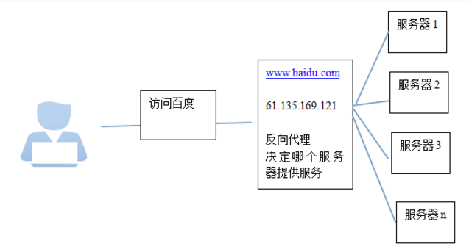

#### 负载均衡的缺点

使用负载均衡后，实际用到的服务器会被集群多台，那么这时候就会产生很多分布式相关问题。

比如：

分布式Session一致性问题

分布式定时任务调度幂等性问题

分布式生成全局订单ID

#### 网络模型图

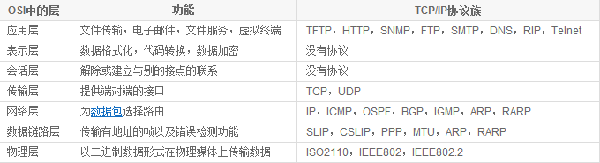

#### 四层和七层负载均衡的区别

四层负载均衡，在网络模型中的传输层中，基于主要是基于tcp协议报文实现负载均衡（比如LVS、haproxy就是四层负载均衡器），使用改写报文的源地址和目的地址。

七层负载均衡,在网络模型中应用层中，基于URL或者HTTP协议实现负载均衡，Web服务器。

#### Upstream Server 负载均衡

Upstream Server 中文翻译 上游服务器，意思就是负载均衡服务器设置，白话文表示(就是被nginx代理最后真实访问的服务器)

负载均衡算法：配置多个上游服务器(真实业务逻辑访问的服务器)的负载均衡机制

失败重试机制:当上游服务器(真实业务逻辑访问的服务器)出现超时或者服务器不存活，是否考虑重试机制(补偿机制)

服务器心跳检测: 当上游服务器(真实业务逻辑访问的服务器),监控检测|心跳检测

#### Nginx配置负载均衡

Nginx负载均衡提供上游服务器(真实业务逻辑访问的服务器),负载均衡、故障转移、失败重试、容错、健康检查等。

当上游服务器(真实业务逻辑访问的服务器)发生故障时，可以转移到其他上游服务器(真实业务逻辑访问的服务器)。

#### Upstream Server配置

upstream 主要配置如下:

IP地址和端口号：配置上游服务器的IP地址和端口

|  |
| --- |
| ###定义上游服务器(需要被nginx真实代理访问的服务器) 默认是轮训机制  upstream backServer{  server 127.0.0.1:8080;  server 127.0.0.1:8081;  }    server {  listen 80;  server_name www.itmayiedu.com;  location / {  ### 指定上游服务器负载均衡服务器  proxy_pass http://backServer;  index index.html index.htm;  }  } |

#### 负载均衡算法

1、轮询（默认）

每个请求按时间顺序逐一分配到不同的后端服务，如果后端某台服务器死机，自动剔除故障系统，使用户访问不受影响。

2、weight（轮询权值）

weight的值越大分配到的访问概率越高，主要用于后端每台服务器性能不均衡的情况下。或者仅仅为在主从的情况下设置不同的权值，达到合理有效的地利用主机资源。

3、ip_hash

每个请求按访问IP的哈希结果分配，使来自同一个IP的访客固定访问一台后端服务器，并且可以有效解决动态网页存在的session共享问题。俗称IP绑定。

4、fair（第三方）

比 weight、ip_hash更加智能的负载均衡算法，fair算法可以根据页面大小和加载时间长短智能地进行负载均衡，也就是根据后端服务器的响应时间 来分配请求，响应时间短的优先分配。Nginx本身不支持fair，如果需要这种调度算法，则必须安装upstream_fair模块。

5、url_hash(第三方)

按访问的URL的哈希结果来分配请求，使每个URL定向到一台后端服务器，可以进一步提高后端缓存服务器的效率。Nginx本身不支持url_hash，如果需要这种调度算法，则必须安装Nginx的hash软件包。

##### 轮询（默认）

每个请求按时间顺序逐一分配到不同的后端服务，如果后端某台服务器死机，自动剔除故障系统，使用户访问不受影响。

##### 权重Weight

|  |
| --- |
| upstream backServer{  server 127.0.0.1:8080 weight=1;  server 127.0.0.1:8081 weight=2;  }    server {  listen 80;  server_name www.itmayiedu.com;  location / {  ### 指定上游服务器负载均衡服务器  proxy_pass http://backServer;  index index.html index.htm;  }  } |

##### IP绑定ip_hash

每个请求按访问IP的哈希结果分配，使来自同一个IP的访客固定访问一台后端服务器，并且可以有效解决动态网页存在的session共享问题。俗称IP绑定。

|  |
| --- |
| upstream backServer{  server 127.0.0.1:8080 ;  server 127.0.0.1:8081 ;  ip_hash;  }    server {  listen 80;  server_name www.itmayiedu.com;  location / {  ### 指定上游服务器负载均衡服务器  proxy_pass http://backServer;  index index.html index.htm;  }  } |

### Nginx配置故障转移

当上游服务器(真实访问服务器),一旦出现故障或者是没有及时相应的话，应该直接轮训到下一台服务器，保证服务器的高可用。

Nginx配置代码

|  |
| --- |
| server {  listen 80;  server_name www.itmayiedu.com;  location / {  ### 指定上游服务器负载均衡服务器  proxy_pass http://backServer;  ###nginx与上游服务器(真实访问的服务器)超时时间 后端服务器连接的超时时间_发起握手等候响应超时时间  proxy_connect_timeout 1s;  ###nginx发送给上游服务器(真实访问的服务器)超时时间  proxy_send_timeout 1s;  ### nginx接受上游服务器(真实访问的服务器)超时时间  proxy_read_timeout 1s;  index index.html index.htm;  }  } |

### nginx rewrite

Nginx提供的全局变量或自己设置的变量，结合正则表达式和标志位实现url重写以及重定向。rewrite只能放在server{},location{},if{}中，并且只能对域名后边的除去传递的参数外的字符串起作用。

Rewrite主要的功能就是实现URL的重写，Nginx的Rewrite规则采用Pcre，perl兼容正则表达式的语法规则匹配，如果需要Nginx的Rewrite功能，在编译Nginx之前，需要编译安装PCRE库。

通过Rewrite规则，可以实现规范的URL、根据变量来做URL转向及选择配置。

#### Rewrite全局变量

nginx的rewrite规则就是使用正则匹配请求的url，然后根据定义的规则进行重写和改变，需ngx_http_rewrite_module模块来支持url重写功能，该模块是标准模块，默认已经安装。

|  |  |
| --- | --- |
| 变量 | 含义 |
| $args | 这个变量等于请求行中的参数，同$query_string |
| $content length | 请求头中的Content-length字段。 |
| $content_type | 请求头中的Content-Type字段。 |
| $document_root | 当前请求在root指令中指定的值。 |
| $host | 请求主机头字段，否则为服务器名称。 |
| $http_user_agent | 客户端agent信息 |
| $http_cookie | 客户端cookie信息 |
| $limit_rate | 这个变量可以限制连接速率。 |
| $request_method | 客户端请求的动作，通常为GET或POST。 |
| $remote_addr | 客户端的IP地址。 |
| $remote_port | 客户端的端口。 |
| $remote_user | 已经经过Auth Basic Module验证的用户名。 |
| $request_filename | 当前请求的文件路径，由root或alias指令与URI请求生成。 |
| $scheme | HTTP方法（如http，https）。 |
| $server_protocol | 请求使用的协议，通常是HTTP/1.0或HTTP/1.1。 |
| $server_addr | 服务器地址，在完成一次系统调用后可以确定这个值。 |
| $server_name | 服务器名称。 |
| $server_port | 请求到达服务器的端口号。 |
| $request_uri | 包含请求参数的原始URI，不包含主机名，如”/foo/bar.php?arg=baz”。 |
| $uri | 不带请求参数的当前URI，$uri不包含主机名，如”/foo/bar.html”。 |
| $document_uri | 与$uri相同。 |

#### 判断IP地址来源

|  |
| --- |
| ## 如果访问的ip地址为192.168.5.165,则返回403  if ($remote_addr = 192.168.5.166) {  return 403;  } |

#### 限制浏览器访问

|  |
| --- |
| ## 不允许谷歌浏览器访问 如果是谷歌浏览器返回500  if ($http_user_agent ~ Chrome) {  return 500;  } |

### Linux 环境下 使用Nginx

#### Linux 环境下修改host文件

host文件位置：/etc/hosts

vi /etc/hosts即可编辑

修改方式类似windows.

#### Linux 环境下配置负载均衡

|  |
| --- |
| ###定义上游服务器(需要被nginx真实代理访问的服务器) 默认是轮训机制  upstream backServer{  server 192.168.212.1:8080;  server 192.168.212.1:8081;  }  server {  listen 80;  server_name www.itmayiedu.com;  location / {  ### 指定上游服务器负载均衡服务器  proxy_pass http://backServer;  index index.html index.htm;  }  } |

#### Windows 环境配置DNS解析到Linux

host文件新增: 192.168.212.128 [www.itmayiedu.com](http://www.itmayiedu.com)

### 阿里云环境配置Nginx

<http://seo.chinaz.com/meitedu.com> 查询网站信息

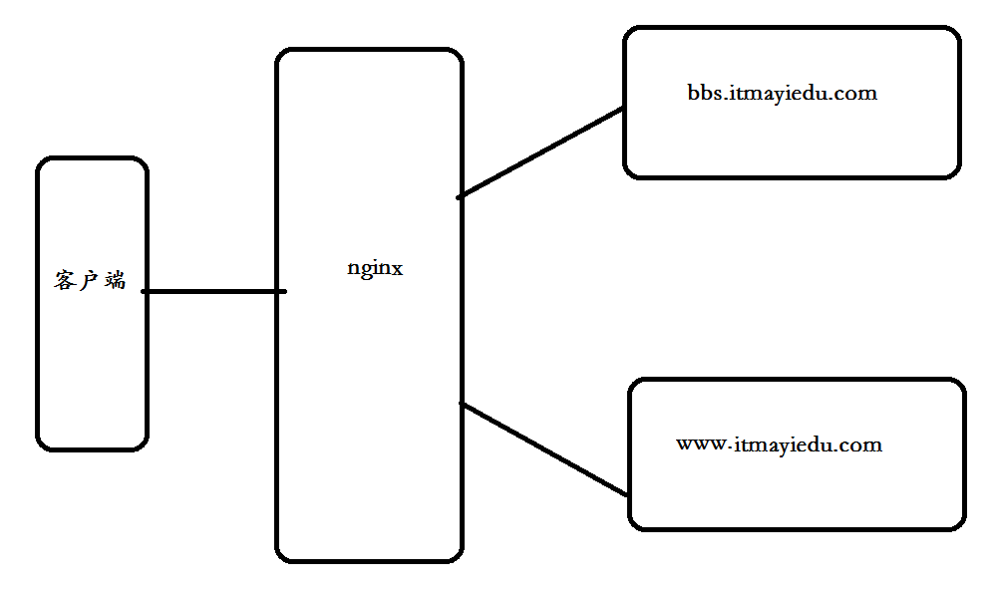

#### 准备环境

备课环境域名

客户端输入testbbs. meitedu.com.com 使用Nginx 转发到 bbs.itmayiedu.com

客户端输入testwww. meitedu.com.com使用Nginx 转发到bbs.itmayiedu.com

---------------------------------------------------------------

上课环境域名

案例域名:meitedu.com 对应生产环境Linux服务器 103.218.2.206

需求:

客户端输入testbbs.meitedu.com.com 使用Nginx 转发到 bbs.itmayiedu.com

客户端输入testwww. meitedu.com.com使用Nginx 转发到bbs.itmayiedu.com

#### 阿里云服务器上安装Nginx配置

|  |
| --- |
| ### 配置 beikewww.meitedu.com 反向代理跳转到http://www.  server {  listen 80;  server_name beikewww.meitedu.com;    location / {  proxy_pass http://www.meitedu.com;  index index.html index.htm;  }  }  ### 配置 beikebbs.meitedu.com 反向代理跳转到http://www.itmayiedu.com  server {  listen 80;  server_name beikebbs.meitedu.com;  location / {  proxy_pass http://bbs.itmayeidu.com;  index index.html index.htm;  }  } |

#### 域名配置二级域名DNS解析

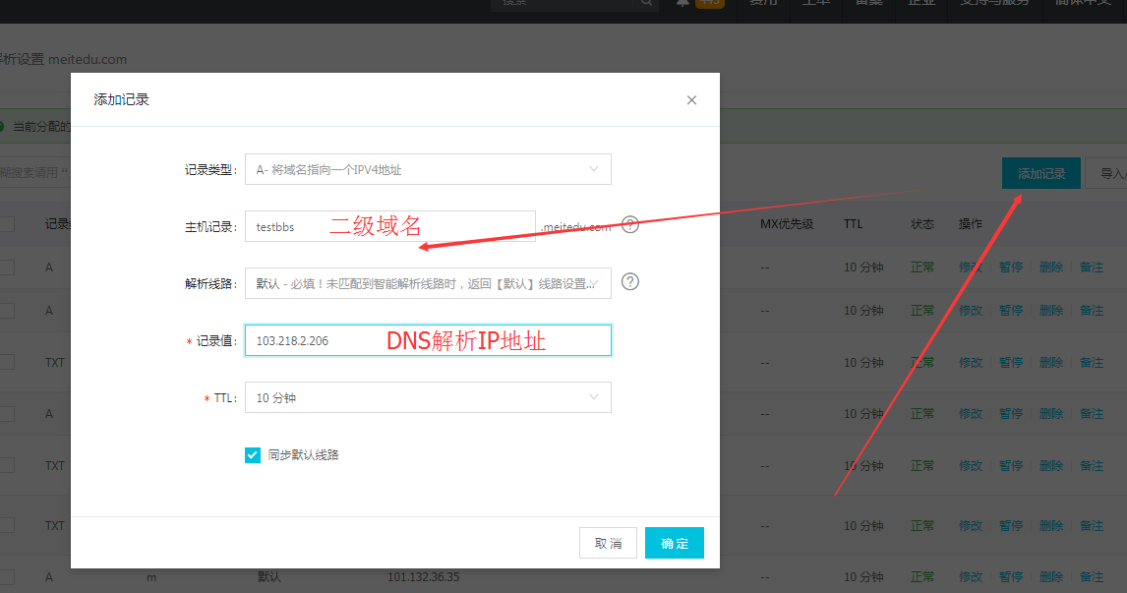

## Http动态负载均衡

### 什么是动态负载均衡

传统的负载均衡，如果Upstream参数发生变化，每次都需要重新加载nginx.conf文件,

因此扩展性不是很高，所以我们可以采用动态负载均衡，实现Upstream可配置化、动态化，无需人工重新加载nginx.conf。

这类似分布式的配置中心

### 动态负载均衡实现方案

1. Consul+Consul-template

每次发现配置更改需要raload nginx，重启Nginx。

1. Consul+OpenResty 实现无需raload动态负载均衡
2. Consul+upsync+Nginx 实现无需raload动态负载均衡

### 常用服务器注册与发现框架

 常见服务发现框架 Consul、Eureka、 ZooKeeper以及Etcd ZooKeeper是这种类型的项目中历史最悠久的之一，它起源于Hadoop。它非常成熟、可靠，被许多大公司（YouTube、eBay、雅虎等）使用。

     etcd是一个采用HTTP协议的健/值对存储系统，它是一个分布式和功能层次配置系统，可用于构建服务发现系统。其很容易部署、安装和使用，提供了可靠的数据持久化特性。它是安全的并且文档也十分齐全。

### Consul快速入门

Consul是一款开源的分布式服务注册与发现系统，通过HTTP API可以使得服务注册、发现实现起来非常简单，它支持如下特性。

　　服务注册：服务实现者可以通过HTTP API或DNS方式，将服务注册到Consul。

服务发现：服务消费者可以通过HTTP API或DNS方式，从Consul获取服务的IP和PORT。

故障检测：支持如TCP、HTTP等方式的健康检查机制，从而当服务有故障时自动摘除。

K/V存储：使用K/V存储实现动态配置中心，其使用HTTP长轮询实现变更触发和配置更改。

多数据中心：支持多数据中心，可以按照数据中心注册和发现服务，即支持只消费本地机房服务，使用多数据中心集群还可以避免单数据中心的单点故障。

Raft算法：Consul使用Raft算法实现集群数据一致性。

通过Consul可以管理服务注册与发现，接下来需要有一个与Nginx部署在同一台机器的Agent来实现Nginx配置更改和Nginx重启功能。我们有Confd或者Consul-template两个选择，而Consul-template是Consul官方提供的，我们就选择它了。其使用HTTP长轮询实现变更触发和配置更改（使用Consul的watch命令实现）。也就是说，我们使用Consul-template实现配置模板，然后拉取Consul配置渲染模板来生成Nginx实际配置。

### Consul环境搭建

1.下载consul_0.7.5_linux_amd64.zip

|  |
| --- |
| wget https://releases.hashicorp.com/consul/0.7.5/consul_0.7.5_linux_amd64.zip |

2.解压consul_0.7.5_linux_amd64.zip

|  |
| --- |
| unzip consul_0.7.5_linux_amd64.zip |

如果解压出现该错误

-bash: unzip: 未找到命令

解决办法

**yum -y install unzip**

3. 执行以下 ./consul 出现以下信息就说明安装成功

|  |
| --- |
| [root@localhost soft] ./consul  usage: consul [--version] [--help] <command> [<args>]  Available commands are:  agent Runs a Consul agent  configtest Validate config file  event Fire a new event  exec Executes a command on Consul nodes  force-leave Forces a member of the cluster to enter the "left" state  info Provides debugging information for operators  join Tell Consul agent to join cluster  keygen Generates a new encryption key  keyring Manages gossip layer encryption keys  kv Interact with the key-value store  leave Gracefully leaves the Consul cluster and shuts down  lock Execute a command holding a lock  maint Controls node or service maintenance mode  members Lists the members of a Consul cluster  monitor Stream logs from a Consul agent  operator Provides cluster-level tools for Consul operators  reload Triggers the agent to reload configuration files  rtt Estimates network round trip time between nodes  snapshot Saves, restores and inspects snapshots of Consul server state  version Prints the Consul version  watch Watch for changes in Consul |

4.启动consul

我的linux Ip地址192.168.212.131

./consul agent -dev -ui -node=consul-dev -client=192.168.212.131

5.临时关闭防火墙systemctl stop firewalld

6.浏览器访问192.168.212.131:8500

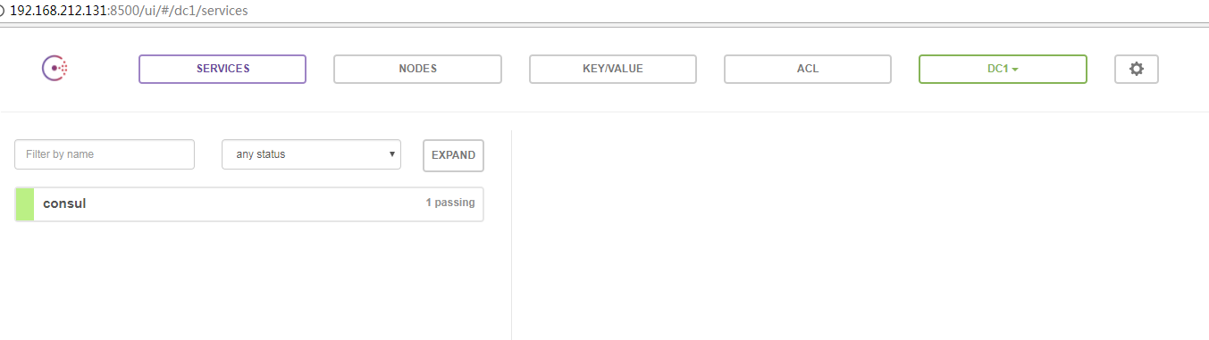

7.使用PostMan 注册Http服务

<http://192.168.212.131:8500/v1/catalog/register>

参数1

|  |
| --- |
| {"Datacenter": "dc1",  "Node":"tomcat", "Address":"192.168.5.165","Service": {"Id" :"192.168.5.165:8080", "Service": "itmayiedu","tags": ["dev"], "Port": 8080}} |

参数2

|  |
| --- |
| {"Datacenter": "dc1", "Node":"tomcat", "Address":"192.168.5.165","Service": {"Id" :"192.168.5.165:8081", "Service": "itmayeidu","tags": ["dev"], "Port": 8081}} |

Datacenter指定数据中心，Address指定服务IP，Service.Id指定服务唯一标识，Service.Service指定服务分组，Service.tags指定服务标签（如测试环境、预发环境等），Service.Port指定服务端口。

7.发现Http服务

<http://192.168.212.131:8500/v1/catalog/service/item_jd_tomcat>

### nginx-upsync-module

注意：清除之前Nginx环境，重新安装。

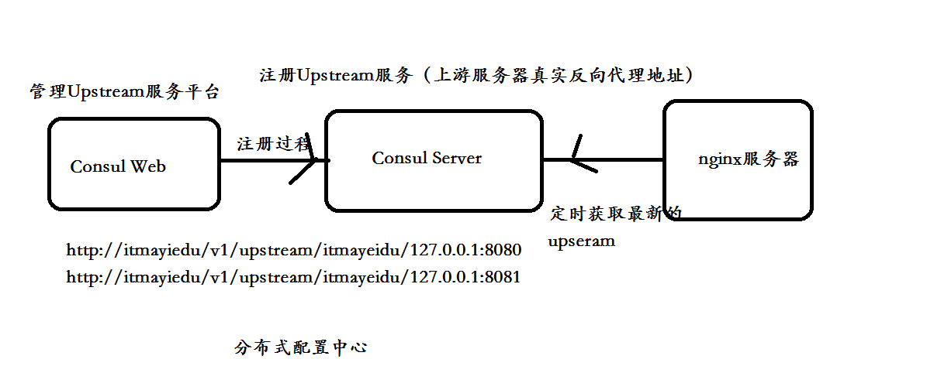

#### nginx-upsync-module简介

Upsync是新浪微博开源的基于Nginx实现动态配置的三方模块。Nginx-Upsync-Module的功能是拉取Consul的后端server的列表，并动态更新Nginx的路由信息。此模块不依赖于任何第三方模块。Consul作为Nginx的DB，利用Consul的KV服务，每个Nginx Work进程独立的去拉取各个upstream的配置，并更新各自的路由。

#### nginx-upsync-module安装

##### 下载文件

1. 安装Nginx

wget <http://nginx.org/download/nginx-1.9.10.tar.gz>

作用:实现反向代理、负载负载库

1. 安装consul

wget <https://releases.hashicorp.com/consul/0.7.1/consul_0.7.1_linux_amd64.zip>

作用:对动态负载均衡均配置实现注册

1. 安装nginx-upsync-module

wget <https://github.com/weibocom/nginx-upsync-module/archive/master.zip>

作用:nginx动态获取最新upstream信息

##### 解压安装

|  |
| --- |
| **unzip master.zip**  **unzip consul_0.7.1_linux_amd64.zip** |

如果解压出现该错误

-bash: unzip: 未找到命令

解决办法

**yum -y install unzip**

##### 安装Nginx

###### 解压Nginx

|  |
| --- |
| tar -zxvf nginx-1.9.10.tar.gz |

###### 配置Nginx

|  |
| --- |
| groupadd nginx  useradd -g nginx -s /sbin/nologin nginx  mkdir -p /var/tmp/nginx/client/  mkdir -p /usr/local/nginx |

###### 编译Nginx

|  |
| --- |
| cd nginx-1.9.0  ./configure --prefix=/usr/local/nginx --user=nginx --group=nginx --with-http_ssl_module --with-http_flv_module --with-http_stub_status_module --with-http_gzip_static_module --with-http_realip_module --http-client-body-temp-path=/var/tmp/nginx/client/ --http-proxy-temp-path=/var/tmp/nginx/proxy/ --http-fastcgi-temp-path=/var/tmp/nginx/fcgi/ --http-uwsgi-temp-path=/var/tmp/nginx/uwsgi --http-scgi-temp-path=/var/tmp/nginx/scgi --with-pcre --add-module=../nginx-upsync-module-master  make && make install |

编译的是报错

./configure: error: SSL modules require the OpenSSL library.

解决办法

yum -y install openssl openssl-devel

###### Upstream 动态配置

|  |
| --- |
| ##动态去consul 获取注册的真实反向代理地址  upstream itmayiedu{  server 127.0.0.1:11111;  upsync 192.168.212.134:8500/v1/kv/upstreams/itmayiedu upsync_timeout=6m upsync_interval=500ms upsync_type=consul strong_dependency=off;  upsync_dump_path /usr/local/nginx/conf/servers/servers_test.conf;  }  server {  listen 80;  server_name localhost;  location / {  proxy_pass http://itmayiedu;  index index.html index.htm;  }  } |

upsync指令指定从consul哪个路径拉取上游服务器配置；upsync_timeout配置从consul拉取上游服务器配置的超时时间；upsync_interval配置从consul拉取上游服务器配置的间隔时间；upsync_type指定使用consul配置服务器；strong_dependency配置nginx在启动时是否强制依赖配置服务器，如果配置为on，则拉取配置失败时nginx启动同样失败。upsync_dump_path指定从consul拉取的上游服务器后持久化到的位置，这样即使consul服务器出问题了，本地还有一个备份。

**注意:替换 consul 注册中心地址**

#### 创建upsync_dump_path

mkdir /usr/local/nginx/conf/servers/

upsync_dump_path指定从consul拉取的上游服务器后持久化到的位置，这样即使consul服务器出问题了，本地还有一个备份。

#### 启动consul

临时关闭防火墙systemctl stop firewalld

我的linux Ip地址192.168.212.131

./consul agent -dev -ui -node=consul-dev -client=192.168.212.131

#### 添加nginx Upstream服务

1.使用linux命令方式发送put请求

curl -X PUT http://192.168.212.134:8500/v1/kv/upstreams/itmayiedu/192.168.212.1:8081

curl -X PUT http://192.168.212.134:8500/v1/kv/upstreams/itmayiedu/192.168.212.1:8081

2.使用postmen 发送put请求

http://192.168.212.134:8500/v1/kv/upstreams/itmayiedu/192.168.212.1:8081 http://192.168.212.134:8500/v1/kv/upstreams/itmayiedu/192.168.212.1:8081

负载均衡信息参数

{"weight":1, "max_fails":2, "fail_timeout":10, "down":0}

#### 启动Nginx

Nginx

## Nginx 基于1.9实现四层负载均衡

### 网络模型



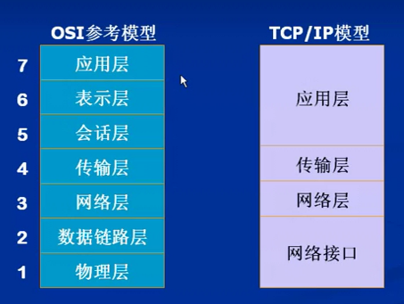

### Socket入门

#### 什么是Socket？

**Socket就是为网络服务提供的一种机制。**

**通讯的两端都有Sokcet**

**网络通讯其实就是Sokcet间的通讯**

**数据在两个Sokcet间通过IO传输。**

#### TCP与UDP在概念上的区别：

**udp: a、是面向无连接, 将数据及源的封装成数据包中,不需要建立连接**

**b、每个数据报的大小在限制64k内**

**c、因无连接,是不可靠协议**

**d、不需要建立连接,速度快**

**tcp：**

**a、建议连接，形成传输数据的通道.**

**b、在连接中进行大数据量传输，以字节流方式**

**c 通过三次握手完成连接,是可靠协议**

**d 必须建立连接m效率会稍低**

#### Http协议组成部分

http协议基于TCP协议封装成超文本传输协议，http分为请求与响应，http协议分为请求参数和方法类型、请求头、请求体，响应分为 响应状态、响应头、响应体等。

### 四层负载均衡与七层负载均衡区别

四层负载均衡，在网络模型中的传输层中，基于主要是基于tcp协议报文实现负载均衡（比如LVS、haproxy就是四层负载均衡器），使用改写报文的源地址和目的地址。

七层负载均衡,在网络模型中应用层中，基于URL或者HTTP协议实现负载均衡，Web服务器。

### 环境准备

测试环境 CentOS7

Nginx1.9开始支持tcp层的转发，通过stream实现的，而socket也是基于tcp通信。

stream模块默认不安装的，需要手动添加参数：–with-stream，官方下载地址：download，根据自己系统版本选择nginx1.9或以上版本

./configure --add-module=../yaoweibin-nginx_tcp_proxy_module-121c026

### 安装软件

1.安装Nginx

wget <http://nginx.org/download/nginx-1.9.10.tar.gz>

作用:实现反向代理、负载负载库

2.安装nginx_tcp_proxy_module 插件

wget https://github.com/yaoweibin/nginx_tcp_proxy_module/tarball/master

tar -zxvf master

nginx 支持TCP转发和负载均衡的支持

### 编译Nginx

编译Nginx

1.解压nginx文件

tar -zxvf nginx-1.9.10.tar.gz

2.进入到Nginx目录

cd nginx-1.9.10

3.下载tcp.patch最新补丁

patch -p1 < ../yaoweibin-nginx_tcp_proxy_module-121c026/tcp.patch

如果报错

-bash: patch: 未找到命令 执行 yum -y install patch 安装即可。

4.编译Nginx

./configure --add-module=../yaoweibin-nginx_tcp_proxy_module-121c026

5.make && make install

如果报错

In file included from ../nginx_tcp_proxy_module-master/ngx_tcp.h:32,

from ../nginx_tcp_proxy_module-master/ngx_tcp.c:5:

../nginx_tcp_proxy_module-master/ngx_tcp_upstream.h:144: error: expected specifier-qualifier-list before 'ngx_resolver_addr_t'

make[1]: *** [objs/addon/nginx_tcp_proxy_module-master/ngx_tcp.o] Error 1

make[1]: Leaving directory `/opt/apps_install/nginx-1.9.9'

make: *** [build] Error 2

修改第三方模块包里的头文件，ngx_tcp_upstream.h 144 行将ngx_resolver_addr_t 改为 ngx_addr_t

Cd /usr/local/yaoweibin-nginx_tcp_proxy_module-121c026

Vi

5.继续 make && make install

6.修改Nginx.conf配置文件

|  |
| --- |
| worker_processes 1;  events {  worker_connections 1024;  }  ### 修改为TCP模块  tcp {    ### 定义多个上游服务器  upstream itmayeidu{  ### 定义TCP模块上游服务器  server 192.168.5.165:80001;  server 192.168.5.165:80002;  }  server {  listen 9999;  server_name 192.168.212.137;  ### 反向代理upstream  proxy_pass itmayeidu;  }  } |

7.启动Nginx服务器

8.创建两个Sokcet服务器端

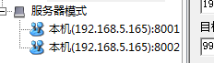

Ngxin连接反向代理TCP服务器

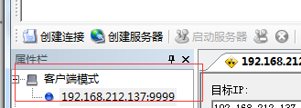

## lvs+keepalived+nginx实现高性能负载均衡集群

### LVS作用

LVS是一个开源的软件，可以实现传输层四层负载均衡。LVS是Linux Virtual Server的缩写，意思是Linux虚拟服务器。目前有三种IP负载均衡技术（VS/NAT、VS/TUN和VS/DR）；八种调度算法（rr,wrr,lc,wlc,lblc,lblcr,dh,sh）。

### Keepalived作用

LVS可以实现负载均衡，但是不能够进行健康检查，比如一个rs出现故障，LVS 仍然会把请求转发给故障的rs服务器，这样就会导致请求的无效性。keepalive 软件可以进行健康检查，而且能同时实现 LVS 的高可用性，解决 LVS 单点故障的问题，其实 keepalive 就是为 LVS 而生的。

#### keepalived和其工作原理

keepalived是一个类似于Layer2,4,7交换机制的软件。是Linux集群管理中保证集群高可用的一个服务软件，其功能是用来防止单点故障。  
  
keepalived的工作原理：  
         keepalived是基于VRRP协议实现的保证集群高可用的一个服务软件，主要功能是实现真机的故障隔离和负载均衡器间的失败切换，防止单点故障。在了解keepalived原理之前先了解一下VRRP协议。  
  
**VRRP协议：Virtual Route**

**Redundancy Protocol虚拟路由冗余协议。是一种容错协议，保证当主机的下一跳路由出现故障时，由另一台路由器来代替出现故障的路由器进行工作，从而保持网络通信的连续性和可靠性。在介绍VRRP之前先介绍一些关于VRRP的相关术语：**  
虚拟路由器：由一个 Master 路由器和多个 Backup 路由器组成。主机将虚拟路由器当作默认网关。  
VRID：虚拟路由器的标识。有相同 VRID 的一组路由器构成一个虚拟路由器。  
Master 路由器：虚拟路由器中承担报文转发任务的路由器。  
Backup 路由器： Master 路由器出现故障时，能够代替 Master 路由器工作的路由器。  
虚拟 IP 地址：虚拟路由器的 IP 地址。一个虚拟路由器可以拥有一个或多个IP 地址。  
IP 地址拥有者：接口 IP 地址与虚拟 IP 地址相同的路由器被称为 IP 地址拥有者。  
虚拟 MAC 地址：一个虚拟路由器拥有一个虚拟 MAC 地址。虚拟 MAC 地址的格式为 00-00-5E-00-01-{VRID}。通常情况下，虚拟路由器回应 ARP 请求使用的是虚拟 MAC 地址，只有虚拟路由器做特殊配置的时候，才回应接口的真实 MAC 地址。  
  
优先级： VRRP 根据优先级来确定虚拟路由器中每台路由器的地位。  
非抢占方式：如果 Backup 路由器工作在非抢占方式下，则只要 Master 路由器没有出现故障，Backup 路由器即使随后被配置了更高的优先级也不会成为Master 路由器。  
抢占方式：如果 Backup 路由器工作在抢占方式下，当它收到 VRRP 报文后，会将自己的优先级与通告报文中的优先级进行比较。如果自己的优先级比当前的 Master 路由器的优先级高，就会主动抢占成为 Master 路由器；否则，将保持 Backup 状态。  
  
虚拟路由示意图：  
                
  
   
  
      VRRP将局域网内的一组路由器划分在一起，形成一个VRRP备份组，它在功能上相当于一台路由器的功能，使用虚拟路由器号进行标识（VRID）。虚拟路由器有自己的虚拟IP地址和虚拟MAC地址，它的外在变现形式和实际的物理路由完全一样。局域网内的主机将虚拟路由器的IP地址设置为默认网关，通过虚拟路由器与外部网络进行通信。  
  
      虚拟路由器是工作在实际的物理路由器之上的。它由多个实际的路由器组成，包括一个Master路由器和多个Backup路由器。 Master路由器正常工作时，局域网内的主机通过Master与外界通信。当Master路由器出现故障时， Backup路由器中的一台设备将成为新的Master路由器，接替转发报文的工作。（路由器的高可用）  
  
VRRP的工作工程：  
(1) 虚拟路由器中的路由器根据优先级选举出 Master。 Master 路由器通过发送免费 ARP 报文，将自己的虚拟 MAC 地址通知给与它连接的设备或者主机，从而承担报文转发任务；  
(2) Master 路由器周期性发送 VRRP 报文，以公布其配置信息（优先级等）和工作状况；  
(3) 如果 Master 路由器出现故障，虚拟路由器中的 Backup 路由器将根据优先级重新选举新的 Master；  
(4) 虚拟路由器状态切换时， Master 路由器由一台设备切换为另外一台设备，新的 Master 路由器只是简单地发送一个携带虚拟路由器的 MAC 地址和虚拟 IP地址信息的ARP 报文，这样就可以更新与它连接的主机或设备中的ARP 相关信息。网络中的主机感知不到 Master 路由器已经切换为另外一台设备。  
(5) Backup 路由器的优先级高于 Master 路由器时，由 Backup 路由器的工作方式（抢占方式和非抢占方式）决定是否重新选举 Master。  
VRRP优先级的取值范围为0到255（数值越大表明优先级越高）

### 环境服务配置

两台Nginx服务器

Nginx 主服务器 192.168.212.143

Nginx 备服务器 192.168.212.144

Lvs 虚拟VIP 192.168.212.110

前面三个一定要相同

### 环境搭建

1.下载keepalived

wget http://www.keepalived.org/software/keepalived-1.2.18.tar.gz

2.解压安装：

tar -zxvf keepalived-1.2.18.tar.gz -C /usr/local/

3.下载插件openssl

yum install -y openssl openssl-devel（需要安装一个软件包）

4.开始编译keepalived

cd keepalived-1.2.18/ && ./configure --prefix=/usr/local/keepalived

5.make一下

make && make install

报错: eepalived执行./configure --prefix=/usr/local/keepalived时报错：configure: error: Popt libraries is required

出现此错误的原因：

未安装popt的开发包

解决方法：

yum install popt-devel

安装好popt的开发包。重新./configure 即可。

### keepalived安装成Linux系统服务

将keepalived安装成Linux系统服务，因为没有使用keepalived的默认安装路径（默认路径：/usr/local）,安装完成之后，需要做一些修改工作：

首先创建文件夹，将keepalived配置文件进行复制：

mkdir /etc/keepalived

cp /usr/local/keepalived/etc/keepalived/keepalived.conf /etc/keepalived/

然后复制keepalived脚本文件：

cp /usr/local/keepalived/etc/rc.d/init.d/keepalived /etc/init.d/

cp /usr/local/keepalived/etc/sysconfig/keepalived /etc/sysconfig/

ln -s /usr/local/sbin/keepalived /usr/sbin/

ln -s /usr/local/keepalived/sbin/keepalived /sbin/

可以设置开机启动：chkconfig keepalived on，到此我们安装完毕!

#### keepalived 常用命令

service keepalived start

service keepalived stop

|  |
| --- |
| 启动报错Starting keepalived (via systemctl): Job for keepalived.service failed. See 'systemctl status keepalived.service' and 'journalctl -xn' for details.  解决办法  [root@edu-proxy-01 sbin]# cd /usr/sbin/  [root@edu-proxy-01 sbin]# rm -f keepalived  [root@edu-proxy-01 sbin]# cp /usr/local/keepalived/sbin/keepalived /usr/sbin/ |

#### 使用keepalived虚拟VIP

vi /etc/keepalived/keepalived.conf

|  |
| --- |
| vrrp_script chk_nginx {  script "/etc/keepalived/nginx_check.sh" #运行脚本，脚本内容下面有，就是起到一个nginx宕机以后，自动开启服务  interval 2 #检测时间间隔  weight -20 #如果条件成立的话，则权重 -20  }  # 定义虚拟路由，VI_1 为虚拟路由的标示符，自己定义名称  vrrp_instance VI_1 {  state MASTER #来决定主从  interface ens33 # 绑定虚拟 IP 的网络接口，根据自己的机器填写  virtual_router_id 121 # 虚拟路由的 ID 号， 两个节点设置必须一样  mcast_src_ip 192.168.212.140 #填写本机ip  priority 100 # 节点优先级,主要比从节点优先级高  nopreempt # 优先级高的设置 nopreempt 解决异常恢复后再次抢占的问题  advert_int 1 # 组播信息发送间隔，两个节点设置必须一样，默认 1s  authentication {  auth_type PASS  auth_pass 1111  }  # 将 track_script 块加入 instance 配置块  track_script {  chk_nginx #执行 Nginx 监控的服务  }  virtual_ipaddress {  192.168.110.110 # 虚拟ip,也就是解决写死程序的ip怎么能切换的ip,也可扩展，用途广泛。可配置多个。  }  } |

关闭防火墙 systemctl stop firewalld

#### nginx+keepalived简单双机主从热备

##### 双机主从热备概述

可以两台机子互为热备，平时各自负责各自的服务。在做上线更新的时候，关闭一台服务器的tomcat后，nginx自动把流量切换到另外一台服务的后备机子上，从而实现无痛更新，保持服务的持续性，提高服务的可靠性，从而保证服务器7*24小时运行。

##### Nginx Upstream 实现简单双机主从热备

|  |
| --- |
| upstream testproxy {  server 127.0.0.1:8080;  server 127.0.0.1:8081 backup;  }  server {  listen 80;  server_name localhost;    location / {  proxy_pass http://testproxy;  index index.html index.htm;  }  ###nginx与上游服务器(真实访问的服务器)超时时间 后端服务器连接的超时时间_发起握手等候响应超时时间  proxy_connect_timeout 1s;  ###nginx发送给上游服务器(真实访问的服务器)超时时间  proxy_send_timeout 1s;  ### nginx接受上游服务器(真实访问的服务器)超时时间  proxy_read_timeout 1s;  } |

只要在希望成为后备的服务器 ip 后面多添加一个 backup 参数，这台服务器就会成为备份服务器。

在平时不使用，nginx 不会给它转发任何请求。只有当其他节点全部无法连接的时候，nginx 才会启用这个节点。

一旦有可用的节点恢复服务，该节点则不再使用，又进入后备状态

##### Nginx+keepalived简单双机主从热备

每个服务虚拟安装keepalived 虚拟一个VIP ，配置主从关系，当主挂了,直接走备机。

Keepalived虚拟VIP 地址 192.168.212.110

A 服务器 192.168.212.142

B 服务器 192.168.212.143

##### 修改主keepalived信息

修改主Nginx服务器keepalived文件, /etc/keepalived/keepalived.conf

State 为MASTER

|  |
| --- |
| ! Configuration File for keepalived  vrrp_script chk_nginx {  script "/etc/keepalived/nginx_check.sh" #运行脚本，脚本内容下面有，就是起到一个nginx宕机以后，自动开启服务  interval 2 #检测时间间隔  weight -20 #如果条件成立的话，则权重 -20  }  # 定义虚拟路由，VI_1 为虚拟路由的标示符，自己定义名称  vrrp_instance VI_1 {  state MASTER #来决定主从  interface ens33 # 绑定虚拟 IP 的网络接口，根据自己的机器填写  virtual_router_id 121 # 虚拟路由的 ID 号， 两个节点设置必须一样  mcast_src_ip 192.168.212.141 #填写本机ip  priority 100 # 节点优先级,主要比从节点优先级高  nopreempt # 优先级高的设置 nopreempt 解决异常恢复后再次抢占的问题  advert_int 1 # 组播信息发送间隔，两个节点设置必须一样，默认 1s  authentication {  auth_type PASS  auth_pass 1111  }  # 将 track_script 块加入 instance 配置块  track_script {  chk_nginx #执行 Nginx 监控的服务  }  virtual_ipaddress {  192.168.212.110 # 虚拟ip,也就是解决写死程序的ip怎么能切换的ip,也可扩展，用途广泛。可配置多个。  }  } |

##### 修改从keepalived信息

修改主Nginx服务器keepalived文件, /etc/keepalived/keepalived.conf

State 为BACKUP

|  |
| --- |
| ! Configuration File for keepalived  vrrp_script chk_nginx {  script "/etc/keepalived/nginx_check.sh" #运行脚本，脚本内容下面有，就是起到一个nginx宕机以后，自动开启服务  interval 2 #检测时间间隔  weight -20 #如果条件成立的话，则权重 -20  }  # 定义虚拟路由，VI_1 为虚拟路由的标示符，自己定义名称  vrrp_instance VI_1 {  state BACKUP #来决定主从  interface ens33 # 绑定虚拟 IP 的网络接口，根据自己的机器填写  virtual_router_id 121 # 虚拟路由的 ID 号， 两个节点设置必须一样  mcast_src_ip 192.168.212.141 #填写本机ip  priority 100 # 节点优先级,主要比从节点优先级高  nopreempt # 优先级高的设置 nopreempt 解决异常恢复后再次抢占的问题  advert_int 1 # 组播信息发送间隔，两个节点设置必须一样，默认 1s  authentication {  auth_type PASS  auth_pass 1111  }  # 将 track_script 块加入 instance 配置块  track_script {  chk_nginx #执行 Nginx 监控的服务  }  virtual_ipaddress {  192.168.212.110 # 虚拟ip,也就是解决写死程序的ip怎么能切换的ip,也可扩展，用途广泛。可配置多个。  }  } |

#### nginx+keepalived实现高可

写入nginx_check.sh脚本 /etc/keepalived/nginx_check.sh

|  |
| --- |
| #!/bin/bash  A=`ps -C nginx –no-header |wc -l`  if [ $A -eq 0 ];then  /usr/local/nginx/sbin/nginx  sleep 2  if [ `ps -C nginx --no-header |wc -l` -eq 0 ];then  killall keepalived  fi  fi |

注意该脚本一定要授权

chmod 777 nginx_check.sh。

### lvs与Nginx区别

LVS的负载能力强，因为其工作方式逻辑非常简单，仅进行请求分发，而且工作在网络的第4层，没有流量，所以其效率不需要有过多的忧虑。

LVS基本能支持所有应用，因为工作在第4层，所以LVS可以对几乎所有应用进行负载均衡，包括Web、数据库等。

注意：LVS并不能完全判别节点故障，比如在WLC规则下，如果集群里有一个节点没有配置VIP，将会导致整个集群不能使用。还有一些其他问题，目前尚需进一步测试。

Nginx工作在网路第7层，所以可以对HTTP应用实施分流策略，比如域名、结构等。相比之下，LVS并不具备这样的功能，所以Nginx可使用的场合远多于LVS。并且Nginx对网络的依赖比较小，理论上只要Ping得通，网页访问正常就能连通。LVS比较依赖网络环境。只有使用DR模式且服务器在同一网段内分流，效果才能得到保证。

Nginx可以通过服务器处理网页返回的状态吗、超时等来检测服务器内部的故障，并会把返回错误的请求重新发送到另一个节点。目前LVS和LDirectd 也支持对服务器内部情况的监控，但不能重新发送请求。

比如用户正在上传一个文件，而处理该上传信息的节点刚好出现故障，则Nginx会把上传请求重新发送到另一台服务器，而LVS在这种情况下会直接断掉。Nginx还能支持HTTP和Email（Email功能很少有人使用），LVS所支持的应用在这个电商比Nginx更多。

Nginx同样能承受很高负载并且能稳定运行，由于处理流量受限于机器I/O等配置，所以负载能力相对较差。

Nginx 安装、配置及测试相对来说比较简单，因为有相应的错误日志进行提示。LVS的安装、配置及测试所花的时间比较长，因为LVS对网络以来比较大，很多时候有可能因为网络问题而配置不能成功，出现问题时，解决的难度也相对较大。Nginx本身没有现成的热备方案，所以在单机上运行风险较大，建议KeepAlived配合使用。另外，Nginx可以作为LVS的节点机器使用，充分利用Nginx的功能和性能。当然这种情况也可以直接使用Squid等其他具备分发功能的软件。

具体应用具体分析。如果是比较小型的网站（每日PV小于100万），用户Nginx就完全可以应对，如果机器也不少，可以用DNS轮询。LVS后用的机器较多，在构建大型网站或者提供重要服务且机器较多时，可多加考虑利用LVS。

### 注意阿里云默认不支持虚拟VIP技术

阿里云默认不支持虚拟VIP技术，

https://yq.aliyun.com/ask/61502

## Nginx+Tomcat动静分离

### 动态页面与静态页面区别

静态资源： 当用户多次访问这个资源，资源的源代码永远不会改变的资源。

动态资源：当用户多次访问这个资源，资源的源代码可能会发送改变。

### 什么是动静分离

动静分离是让动态网站里的动态网页根据一定规则把不变的资源和经常变的资源区分开来，动静资源做好了拆分以后，我们就可以根据静态资源的特点将其做缓存操作，这就是网站静态化处理的核心思路

动静分离简单的概括是：动态文件与静态文件的分离。

### 为什么要用动静分离

在我们的软件开发中，有些请求是需要后台处理的（如：.jsp,.do等等），有些请求是不需要经过后台处理的（如：css、html、jpg、js等等文件），这些不需要经过后台处理的文件称为静态文件，否则动态文件。因此我们后台处理忽略静态文件。这会有人又说那我后台忽略静态文件不就完了吗。当然这是可以的，但是这样后台的请求次数就明显增多了。在我们对资源的响应速度有要求的时候，我们应该使用这种动静分离的策略去解决。

动静分离将网站静态资源（HTML，JavaScript，CSS，img等文件）与后台应用分开部署，提高用户访问静态代码的速度，降低对后台应用访问。这里我们将静态资源放到nginx中，动态资源转发到tomcat服务器中。

因此，动态资源转发到tomcat服务器我们就使用到了前面讲到的反向代理了。

### 动静分离的原理

动静分离的原理很简单，通过location对请求url进行匹配即可，具体配置如下：

|  |
| --- |
| ###静态资源访问  server {  listen 80;  server_name static.itmayiedu.com;  location /static/imgs {  root F:/;  index index.html index.htm;  }  }  ###动态资源访问  server {  listen 80;  server_name www.itmayiedu.com;  location / {  proxy_pass http://127.0.0.1:8080;  index index.html index.htm;  }  } |

### 静态资源缓存

实际项目中在发布版本的时候，可能由于浏览器缓存导致与服务器端代码发生冲突。

这时候可以在静态资源请求后面加上时间戳，对应每次发布版本的时间。

火狐浏览器 F5 刷新

火狐浏览器 CTRL 强制刷新

### HTTP 304状态码

客户端在请求一个文件的时候，发现自己缓存的文件有 Last Modified ，那么在请求中会包含 If Modified Since ，这个时间就是缓存文件的 Last Modified 。因此，如果请求中包含 If Modified Since，就说明已经有缓存在客户端。服务端只要判断这个时间和当前请求的文件的修改时间就可以确定是返回 304 还是 200 。  
对于静态文件，例如：CSS、图片，服务器会自动完成 Last Modified 和 If Modified Since 的比较，完成缓存或者更新。但是对于动态页面，就是动态产生的页面，往往没有包含 Last Modified 信息，这样浏览器、网关等都不会做缓存，也就是在每次请求的时候都完成一个 200 的请求。  
因此，对于动态页面做缓存加速，首先要在 Response 的 HTTP Header 中增加 Last Modified 定义，其次根据 Request 中的 If Modified Since 和被请求内容的更新时间来返回 200 或者 304 。虽然在返回 304 的时候已经做了一次数据库查询，但是可以避免接下来更多的数据库查询，并且没有返回页面内容而只是一个 HTTP Header，从而大大的降低带宽的消耗，对于用户的感觉也是提高

# 高并发服务限流特技

# 高并发服务降级特技

# 常见名称

高并发

高可用

幂等性

心跳检测

隔离技术

限流技术

降级技术

雪崩效应

超时机制

防重设计

重试机制

补偿机制

回滚机制

注册中心

服务化

拆分

命中率

多级缓存

异步并发

平滑扩容

可伸缩

敏捷迭代

无状态